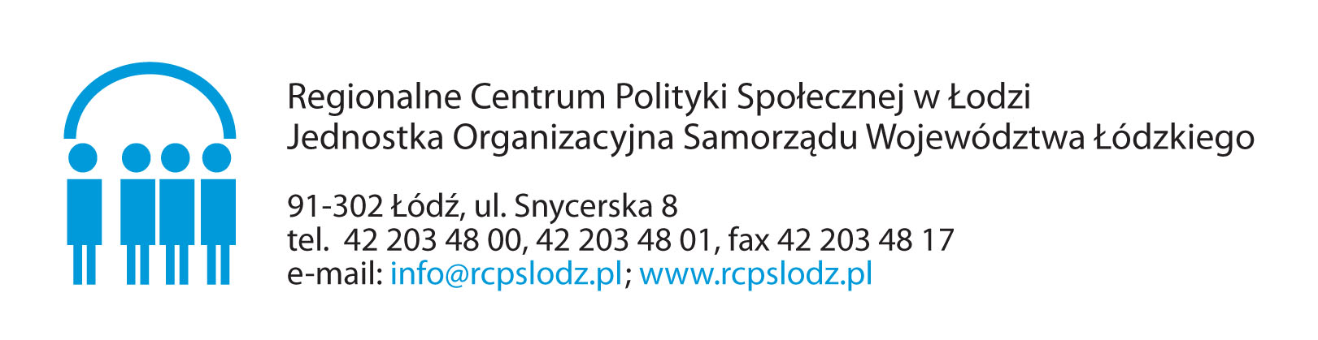

FORMULARZ ZGŁOSZENIOWY

„Szkolenie dla nauczycieli, pedagogów i psychologów szkolnych z zakresu profilaktyki uzależnień i wczesnej interwencji związanej z używaniem substancji psychoaktywnych oraz nadużywaniem nowych technologii wśród dzieci i młodzieży.”

6 – 8 grudnia 2023 roku

Po wypełnieniu i zeskanowaniu
proszę odesłać formularz do dnia 01.12.2023 r. na adres e-mail rekrutacja.magda@rcpslodz.pl

Dane kontaktowe osoby aplikującej
Proszę o czytelne wypełnienie DRUKOWANYMI LITERAMI. Formularz zawiera dwie strony.
IMIĘ I NAZWISKO:
Wykonywany zawód:

Numer telefonu:
(bezpośrednio do uczestnika)
Adres e-mail:
(bezpośrednio do uczestnika)
Nazwa Pracodawcy/Miejsca Pracy
Adres (ulica, kod pocztowy, miejscowość, POWIAT)

Wyrażam zgodę/nie wyrażam zgody* na wykorzystanie mojego wizerunku przez Regionalne Centrum Polityki Społecznej w Łodzi (Administrator), w tym na przetwarzanie, o którym mowa w art. 7 zgodnie z Rozporządzeniem Parlamentu Europejskiego i Rady (UE) 2016/679 z 27 kwietnia 2016 roku w sprawie ochrony osób fizycznych
w związku z przetwarzaniem danych osobowych w tym na publikowanie wizerunku przez organizatora w celu promocji i reklamy „Szkolenia dla nauczycieli, pedagogów i psychologów szkolnych z zakresu profilaktyki uzależnień i wczesnej interwencji związanej z używaniem substancji psychoaktywnych oraz nadużywaniem nowych technologii wśród dzieci i młodzieży.” które odbędzie się 6 – 8 grudnia 2023 roku wraz z wizerunkiem innych osób uczestniczących w „Szkoleniu dla nauczycieli, pedagogów i psychologów szkolnych z zakresu profilaktyki uzależnień i wczesnej interwencji związanej z używaniem substancji psychoaktywnych oraz nadużywaniem nowych technologii wśród dzieci i młodzieży”, na stronie internetowej www.rcpslodz.pl oraz na oficjalnym profilu Facebook RCPS „Regionalne Centrum Polityki Społecznej w Łodzi”.

………………….…………………………………
Data i własnoręczny podpis osoby aplikującej

* Proszę o zaznaczenie wyboru

Udział w konferencji jest bezpłatny.
O miejscu szkolenia powiadomimy w późniejszym terminie. Jeśli miejsce szkolenia będzie znajdowało się na terenie Łodzi to zakwaterowanie zapewniamy jedynie uczestnikom zamieszkującym poza Łodzią.
Osoby zakwalifikowane do udziału w szkoleniu otrzymają potwierdzenie zakwalifikowania się na adres e-mail podany w formularzu zgłoszeniowym.

Informacja o warunkach przetwarzania danych osobowych

Na podstawie art. 13 Rozporządzenia Parlamentu Europejskiego i Rady (UE) 2016/679 z 27 kwietnia 2016 roku
w sprawie ochrony osób fizycznych w związku z przetwarzaniem danych osobowych i w sprawie swobodnego przepływu takich danych oraz uchylenia dyrektywy 95/46/WE (RODO) informuję, że:

- Administratorem Pani/Pana danych osobowych jest Regionalne Centrum Polityki Społecznej z siedzibą
w Łodzi ul. Snycerska 8, reprezentowane przez Dyrektora.
- Z osobą pełniącą funkcję Inspektora Danych Osobowych u Administratora Danych Osobowych można się skontaktować pod adresem: Łódź, ul. Snycerska 8, pod adresem mailowym: iodo@rcpslodz.pl nr tel. (42) 203 48 00.
- Pani/Pana dane osobowe przetwarzane będą w następujących celach:
  - przeprowadzenia rekrutacji na konferencję, której dotyczy zgłoszenie,
  - prowadzenia korespondencji, w tym korespondencji elektronicznej,
  - wypełnienia obowiązków archiwizacyjnych,
  - na potrzeby procesów kontroli,
  - w celu promocji organizowanych wydarzeń.
- Podstawą prawną przetwarzania Pani/Pana danych osobowych jest:
    - Art. 6 ust. 1 lit. a) RODO osoba, której dane dotyczą wyraziła zgodę na przetwarzanie danych
w postaci wizerunku,
    - Art. 6 ust. 1 lit. b) RODO przetwarzanie jest niezbędne do wykonania umowy, której stroną jest osoba, której dane dotyczą, lub do podjęcia działań na żądanie osoby, której dane dotyczą, przed zawarciem umowy;
    - Art. 6 ust. 1 lit. e) RODO przetwarzanie jest niezbędne do wykonania zadania realizowanego
w interesie publicznym lub w ramach sprawowania władzy publicznej powierzonej administratorowi
w związku z art. 35 ust. 1 pkt. 1 ustawy z dnia 27.08.1997 r. o rehabilitacji zawodowej i społecznej oraz zatrudnieniu osób niepełnosprawnych.
    - Art. 6 ust. 1 lit. f) RODO w związku z prawnie uzasadnionym interesem w związku z promocją wydarzenia poprzez wykonywanie zdjęć i rozpowszechnianie ich na podstawie art. 81 ust. 2 pkt. 2 ustawy o prawach autorskich i prawach pokrewnych osób stanowiących jedynie element większej całości wydarzenia.
- Kategoriami odbiorców Pani/Pana danych osobowych będą: podmioty upoważnione na podstawie przepisów prawa, podmiot realizujący konferencję, na podstawie zawartej umowy, podmioty dostarczające oprogramowanie, podmioty zajmujące się archiwizacją. Ponadto, w zakresie stanowiącym informację publiczną dane będą ujawniane każdemu zainteresowanemu taką informacją lub publikowane na stronie urzędu (www.rcpslodz.pl).
- Pani/Pana dane będą przechowywane przez okres wskazany w „jednolitym rzeczowym wykazie akt”, który stanowi załącznik do Zarządzenia Nr 1/2018 Dyrektora Regionalnego Centrum Polityki Społecznej z dnia 04.01.2018 roku w sprawie: przepisów kancelaryjnych i archiwalnych stosowanych w Regionalnym Centrum Polityki Społecznej, tzn. 5 lat.
- Posiada Pani/Pan prawo do żądania dostępu do swoich danych osobowych, sporządzania ich kopii oraz prawo ich sprostowania jeżeli są niezgodne ze stanem rzeczywistym, usunięcia lub ograniczenia przetwarzania tych danych, prawo do przenoszenia danych.
- Z przyczyn związanych z Pani/Pana szczególną sytuacją przysługuje Pani/Panu prawo wniesienia sprzeciwu przeciwko przetwarzaniu danych.
- Podanie przez Panią/Pana danych osobowych jest warunkiem udziału w wydarzeniu, odmowa podania danych skutkować będzie brakiem możliwości zapisania na wydarzenie.
- Posiada Pani/Pan prawo do wniesienia skargi do organu nadzorczego zajmującego się ochroną danych osobowych gdy uzna Pani/Pan, iż przetwarzanie danych narusza przepisy RODO.
- Pani/Pana dane osobowe nie będą przetwarzane w sposób zautomatyzowany (w tym przez profilowanie) ani dane nie będą przekazywane do Państwa trzeciego lub organizacji międzynarodowej.

Zapoznałem/Zapoznałam się

……………………………………………………………..
Data i własnoręczny podpis osoby aplikującej

